

<<北航运动助手>>
设计说明书



北京航空航天大学
2015-12
版本变更历史
版本 | 提交日期 | 主要编制人 | 审核人 | 版本说明
1.0 | 2015/12/30 | 刘铠齐

目 录
1. 范围 1
1.1 标识 1
1.2 系统概述 1
1.3 文档概述 1
1.4 术语和缩略词 1
2. 引用文档 2
3. 需求概述 2
3.1 功能需求 2
4. 体系结构设计 3
4.1 总体结构 3
4.1.1 数据库操作模块说明 3
4.1.2 认证模块说明 3
4.1.3 查询模块说明 4
4.1.4 上传模块说明 4
4.1.5 社交模块说明 4
4.1.6 用户管理模块说明 4
4.1.7 数据管理模块说明 4
4.2 功能分配 4
4.3 关键问题及解决方案 5
4.3.1 运动数据获取 5
4.3.2 社交活动 5
5. 接口设计 5
5.1 用户界面设计 5
5.1.1 EA系统 5
5.1.2 EDM系统 7
5.2 外部接口设计 9
5.2.1 软件接口 9
5.2.2 硬件接口 9
5.3 内部接口设计 9
6. 数据结构设计 9
6.1 公共数据结构设计 9
6.2 数据库设计 10
6.2.1 Student表 10
6.2.2 Department表 10
6.2.3 Sports表 11
6.2.4 SportsType表 11
6.2.5 SportsGrade表 11
6.2.6 Settings表 11
6.2.7 Notice表 12
6.2.8 Activitys表 12
7. 详细设计 12
7.1 数据库操作模块 13
7.1.1 模块概述 13
7.1.2 模块接口 13
7.1.3 内部结构设计 13
7.2 认证模块 14
7.2.1 模块概述 14
7.2.2 模块接口 14
7.2.3 内部结构设计 14
7.3 查询模块 15
7.3.1 模块概述 15
7.3.2 模块接口 15
7.3.3 内部结构设计 16
7.4 上传模块 17
7.4.1 模块概述 17
7.4.2 模块接口 17
7.4.3 内部结构设计 17
7.5 社交模块 18
7.5.1 模块概述 18
7.5.2 模块接口 18
7.5.3 内部结构设计 19

范围

标识
文档标识号：A2015-00-02-00
文档标题：系统设计说明
版本号：1.0

系统概述
北航运动助手是一款帮助北航学生更好进行课外锻炼并转化为有效TD记录的软件。该软件接收运动手表手环、智能手机传感器以及TD刷卡传感器收集到的运动信息，将其转化为有效的TD记录，以供校体育部以及学生参考。该软件正在开发当中，并且尚处于项目的需求分析阶段，因而还未投入运行与维护。该项目的投资方有校体育部以及运动广告商特步。需方为校体育部以及北航本科生。用户为校体育部老师以及北航本科生。开发方为728工作室（由包梦蛟、袁帅、刘铠齐和梅家洁组建）。支持机构为校体育部。软件尚未开发出来，因而无当前运行现场，计划运行现场为体育馆、操场、TD运动走廊，运行环境为iOS和Android操作系统。

文档概述
本文档是北航运动助手的设计规格说明文档，从场景（用例）、信息（数据）非功能需求、运行等方面详细地对需求进行建模。其内容有：功能需求（用例图）、数据需求（ER图）、非功能需求、运行需求（硬件/软件接口、用户界面）。
本文档仅供开发团队内部使用，要求绝对保密。

术语和缩略词
1. SQL：是一种数据库查询和程序设计语言，用于存取数据以及查询、更新和管理关系数据库系统。
2. EA：Exercise Assistant（北航运动助手）。
3. EDM：Exercise Data Manage（运动数据后台）。
4. TD：北航体能锻炼长廊。

引用文档
(1) A2015-00-00-00 软件开发计划书，内部文档
(2) A2015-00-01-00 系统需求规格说明书，内部文档
(3) 软件工程：实践者的研究方法

需求概述

功能需求
    - EA子系统
只对北航在校大学生：
1） 自动检测并上传TD打卡信息
2） 实时监测测统计个人运动信息并显示，永久保留历史记录
4） 设置运动提醒和警告
只对体育部相关老师：
1） 发布体育部官方通知
对所有用户：
1） 查询全校TD相关信息
2） 简单社交功能
3） 发布体育活动信息，查看通知和活动信息
    - EDM子系统
对体育部相关老师：
- 处理学生TD信息
- 发送、推送通知至目标用户群体
- 查询处理体育信息

体系结构设计

总体结构
系统总体结构如下图所示：
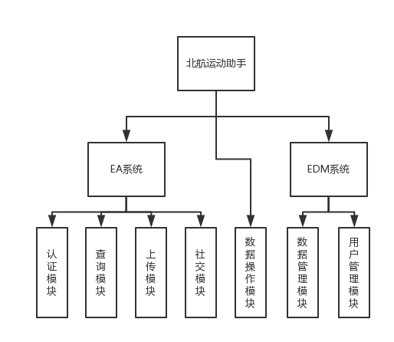

数据库操作模块说明
数据库操作模块为其他模块提供了统一的数据操作的方法。

认证模块说明
认证模块包括用户注册和真实身份绑定功能。身份绑定功能通过北航统一认证的接口来进行。

查询模块说明
查询模块用于查询本学期TD次数、具体的运动信息和体育部公告。

上传模块说明
上传模块用于获取用户运动数据、缓存用户运动信息和上传数据到服务器。

社交模块说明
社交模块用于获取用户当前位置、获取附近的活动、发布活动信息等功能。

用户管理模块说明
用户管理模块用于管理用户及用户信息。

数据管理模块说明
数据管理模块用于管理用户运动数据，设置运动有效条件，发布系统公告等。

功能分配
功能 | 对应结构
查询个人历史运动记录 | 查询模块
查询个人TD相关信息 | 查询模块
查询运动信息统计结果 | 查询模块
查询通知或信息 | 查询模块
查询全校TD相关信息 | 查询模块
注册及登录 | 认证模块
设置运动状态 | 上传模块
查看本次运动信息 | 上传模块
自动上传运动信息 | 上传模块
查询附近活动信息 | 社交模块
发布活动信息 | 社交模块

关键问题及解决方案

运动数据获取
运动数据的获取是本项目中的最关键的问题。由于如今市场上有众多的运动类APP，比如小米运动、微信运动等等，并且都提供了步数、距离、时间等信息导出的功能，所以我们决定导入其他运动类APP的数据，这样使我们的软件使用范围更广阔。

社交活动
社交活动主要是体育运动类的活动的发起和查看，由于这些活动都是具体时效性和地域性，所以我们利用GPS定位，获取用户具体的运动地点，筛选出附近的、发布不久的活动，供用户选择。同样的，用户发布活动的时候，要求用户选择运动地点和时间。

接口设计

用户界面设计

EA系统
界面整体风格如下图所示：
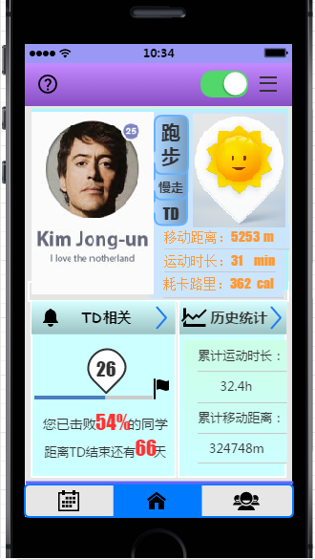
1.登陆界面
在此界面输入统一认证中心的学号和密码，在校学生通过学号姓名实名认证的方式登陆。并提供第三方账号绑定登陆。
2.运动信息
展示当前运动信息（包括用时、方式、消耗卡路里量等）。
3.设置界面
设置当前处于“运动态”，此时处理记录运动手环接口、运动手表接口、手机传感器、用户输入提供的信息，转换为运动信息，上传至EA服务器，永久保存本人运动记录。
4.打卡签到
该界面展示，处于“运动态”下，满足学校规定的运动信息（如操场跑步轨迹、TD线穿越轨迹）将自动检测，并转化为相应TD次数，选择上传运动信息，打卡签到。
5.查询界面
可查询个人历史运动记录及统计信息。
6.通知公告界面
发布、查看信息功能。可以查看近期校内体育赛事、活动信息，学校体育通知（包括TD相关）等。
7.数据汇总界面
界面可以查询个人及全校ＴＤ相关信息(累计TD次数、TD日均次数、当天累计TD人数、当前各场所TD人数等)。
8.运动圈界面
该界面。可加好友，分群组，可显示我的TD记录在好友圈中的排名，可向好友“炫耀”我今日的记录。
9.发起挑战界面
可以选择好友进行PK，约好友一同锻炼等。
10.锻炼提醒界面
提醒运动（TD）的时间及内容，对长时间未进行锻炼（TD未增长）进行提醒或警告。

EDM系统
界面整体风格如下图所示：
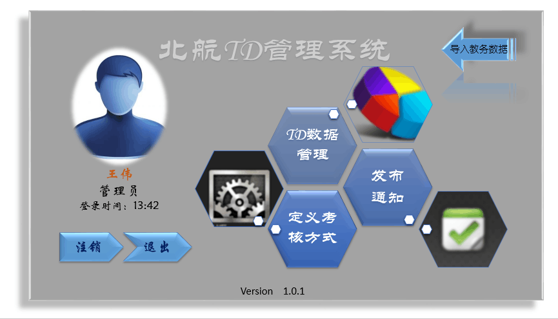
1.登陆界面
统一认证中心，输入工号和密码登陆。
2.数据查询界面
选择查询类型，查询、筛选学生TD统计信息。
3.数据导入导出界面
导入导出教务系统学生基本信息及体育课程信息数据。
4.发布通知界面
编写，发布近期体育赛事、活动信息以及学校体育通知。
5.修改数据界面
该界面可以根据学号或者院系，时间等，进行数据编辑。
6.定义考核方式界面
添加修改删除对能换算成TD次数的运动行为定义。

外部接口设计

软件接口

运动数据导入接口
提供运动类APP的运动数据导入接口，用于本系统记录学生运动情况，并折算成相应的TD次数。

TD次数导出接口
提供接口导出本系统中对于学生的TD次数的统计数据，供学校教务管理系统计算学生成绩并记录存储。

硬件接口
提供校内体能锻炼签到机的数据导入接口。

内部接口设计
认证模块对其他模块提供认证结果查询的接口，使得身份确认简单可靠，确保数据的安全性。
数据库操作模块为所有模块提供各自的增删改查接口，确保其他模块在实现时不需考虑具体的数据库环境，使得模块之间更加独立。

数据结构设计

公共数据结构设计
数据结构名称 | 类型 | 说明
USER | public class | 保存当前登录用户的所有信息
POS | public class | 保存用户当前所在位置
DB | public class | 用于操作数据库

数据库设计
本软件的数据库表结构如下表所示：
表名称 | 设计者 | 审核者 | 完成日期
Student | 刘铠齐 | 袁帅 | 2015/12/29
Department | 刘铠齐 | 袁帅 | 2015/12/29
Sports | 刘铠齐 | 袁帅 | 2015/12/29
SportsType | 刘铠齐 | 袁帅 | 2015/12/29
SportsGrade | 刘铠齐 | 袁帅 | 2015/12/29
Settings | 刘铠齐 | 袁帅 | 2015/12/29
Notice | 刘铠齐 | 袁帅 | 2015/12/29
Activitys | 刘铠齐 | 袁帅 | 2015/12/29

Student表
字段 | 类型 | 值域 | 索引或键 | 备注
id | int |  | key | 自增id
name | varchar(255) |  |  | 昵称
idnumber | char(10) |  | index | 学号
email | varchar(255) |  | index | 邮箱
password | varchar(255) |  |  | 密码
department | int | [1,29] |  | 系号
grade | int | [1,4] |  | 年级

Department表
字段 | 类型 | 值域 | 索引或键 | 备注
id | int |  | key | 系号
name | varchar(255) |  |  | 系名

Sports表
字段 | 类型 | 值域 | 索引或键 | 备注
id | int |  | key | 自增
userid | int |  |  | 外键
starttime | datetime |  |  | 开始时间
type | int |  |  | 运动类型编号
time | int |  |  | 持续时间
distance | real |  |  | 运动距离
stepnumber | int |  |  | 步数
calorie | int |  |  | 消耗卡路里

SportsType表
字段 | 类型 | 值域 | 索引或键 | 备注
id | int |  | key | 自增
name | varchar(255) |  |  | 运动名称
weight | real |  |  | 折算权重

SportsGrade表
字段 | 类型 | 值域 | 索引或键 | 备注
id | int |  | key | 自增
userid | int |  |  | 外键
td | int |  |  | td次数

Settings表
字段 | 类型 | 值域 | 索引或键 | 备注
id | int |  | key | 自增
department | int |  |  | 外键
grade | int |  |  | 外键
require | int |  |  | 需要的td次数

Notice表
字段 | 类型 | 值域 | 索引或键 | 备注
id | int |  | key | 自增
time | datetime |  |  | 发表时间
title | varchar(255) |  |  | 公告标题
content | varchar(max) |  |  | 公告内容

Activitys表
字段 | 类型 | 值域 | 索引或键 | 备注
id | int |  | key | 自增
userid | int |  |  | 外键
starttime | datetime |  |  | 开始时间
time | int |  |  | 持续时间
title | varchar(255) |  |  | 活动标题
content | varchar(max) |  |  | 活动内容
x | real |  |  | 位置x
y | real |  |  | 位置y

详细设计
每一小节给出一个模块（构件）的详细设计方案。包括模块概述、模块的接口说明（即输入、输出）、以及内部结构设计。其中内部结构又可以考虑从静态、动态结构两个方面阐述；静态结构应给出该模块（构件）的类结构（类图），动态结构应给出该模块关键业务流程的交互模型（顺序图），还可根据实际情况给出状态图（某个构件或对象的状态迁移）和活动图（某个算法的实现流程）等内容。

数据库操作模块

模块概述
数据库操作模块为其他模块提供了统一的数据操作的方法。该模块是一个封装数据库操作的类，类中所有属性和方法均为静态，该类不会被实例化。

模块接口
输入：其他模块调用本模块是传入的参数。
输出：返回给调用模块的返回值。

内部结构设计

静态结构
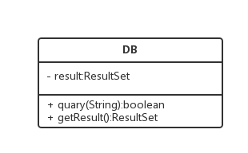

认证模块

模块概述
认证模块包括用户注册和真实身份绑定功能。身份绑定功能通过北航统一认证的接口来进行。

模块接口
输入：用户界面的输入和操作。
输出：用户界面的数据显示更新。

内部结构设计

静态结构
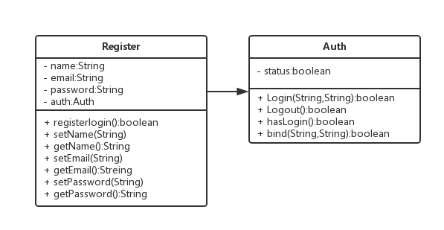

动态结构
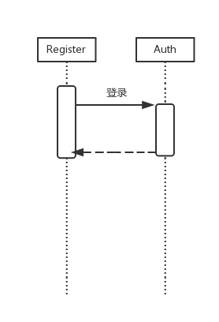

查询模块

模块概述
查询模块用于查询本学期TD次数、具体的运动信息和体育部公告。

模块接口
输入：用户界面的输入和操作。
输出：用户界面的数据显示更新。

内部结构设计

静态结构
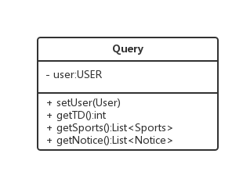

动态结构
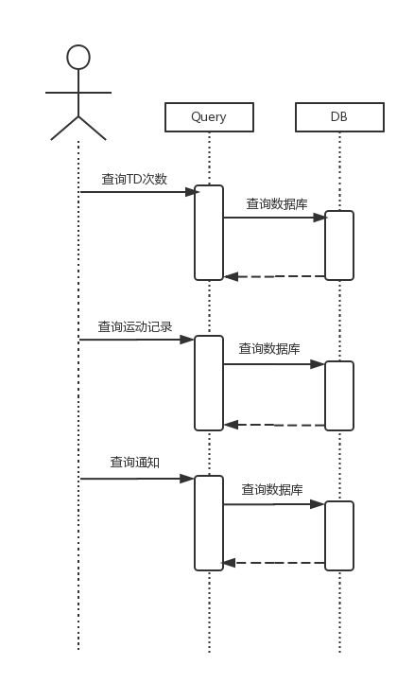

上传模块

模块概述
上传模块用于获取用户运动数据、缓存用户运动信息和上传数据到服务器。

模块接口
输入：用户界面的输入和操作。
输出：用户界面的数据显示更新。

内部结构设计

静态结构
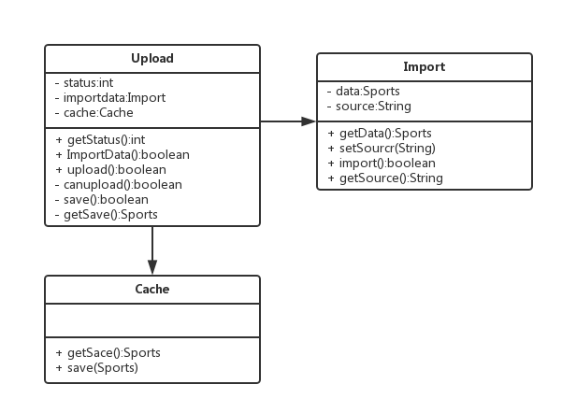

动态结构
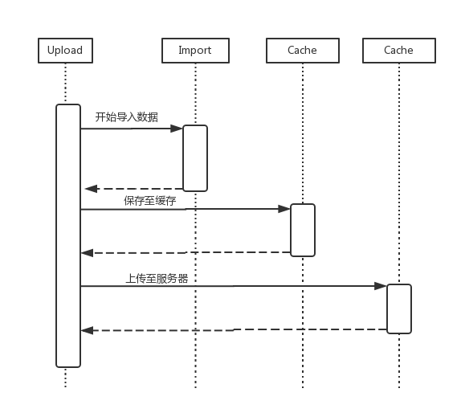

社交模块

模块概述
社交模块用于获取用户当前位置、获取附近的活动、发布活动信息等功能。

模块接口
输入：用户界面的输入和操作。
输出：用户界面的数据显示更新。

内部结构设计

静态结构
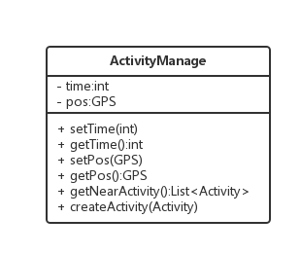

动态结构
